ITA-PROJECT DATA SCIENCE

INFORME FINAL

Titulo: Cryptopunks
Estudiantes: Tomas Lucaccini & Manel Forcales
Supervisor: Kevin Mamaqi

Ultima Actualización : 15/07/2021

Indice
Alcance del Proyecto 3
Objetivo 3
Metodología 4
Fase 1: Extracción, Transformación y Carga de datos 4
Diseño del Modelo Relacional en MySQL Workbench 4
Extracción de los Datos 4
Carga de información en la base de datos 4
Fase 2: Análisis visual exploratorio 4
Fase 3: Predicciones 4
Conclusiones 5

CÓDIGO:
https://github.com/ManelForcales/IT_academy_DataScience_project

Alcance del Proyecto

Los CryptoPunks son 10,000 personajes coleccionables generados de forma única con certificado de propiedad almacenada en “Ethereum Blockchain”. No hay exactamente dos iguales.
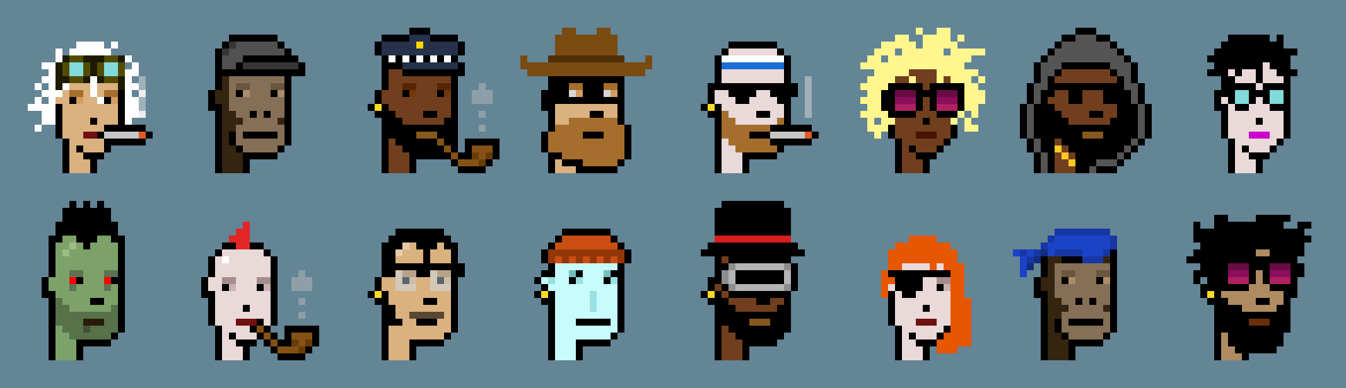
Originalmente, podían ser reclamados de forma gratuita por cualquier persona con una cuenta en “Ethereum”, pero los 10,000 fueron reclamados rápidamente. Ahora deben comprarse a alguien a través de “blockchain”. A través de este mercado se puede comprar, pujar y ofrecer punks para la venta.
La informacion de cada punk puede encontrarse en :
https://www.larvalabs.com/cryptopunks
https://defypunk.com/

• Los punks con fondo azul no están a la venta y no tienen ofertas actuales.
• Los punks con un fondo rojo están disponibles para la venta por su propietario.
• Por último, los punks con un fondo púrpura tienen una oferta activa en ellos.

Objetivo

El objetivo de este proyecto es bajarse la información de todos los CryptoPunks disponibles y analizar si hay diferencia en el precio de estos punks con sus distintas agrupaciones.

Para ello tendremos que validar o rechazar la hipótesis Nula (H₀)

H_{0 (nula}= No existen diferencias en el precio de los punks y sus agrupaciones
H_{A (alternativa)} = Existen diferencias

Metodología

Fase 1: Extracción, Transformación y Carga de datos

Diseño del Modelo Relacional en MySQL Workbench
Introducir modelo y explicar

Extracción de los Datos
Introducir técnica de “webscrapping” y explicar que se ha realizado

Carga de información en la base de datos
explicacion

Fase 2: Análisis visual exploratorio

Fase 3: Predicciones

Conclusiones

